SISTEMA DE OUVIDORIA

**CSU30 - Gerar Gráficos das Manifestações**

Versão 1.0

Histórico de Revisões

|  |  |  |  |
| --- | --- | --- | --- |
| **Data** | **Versão** | **Descrição** | **Autor** |
| 19/09/2013 | 1.0 | Elaboração do Documento | João Antônio R. de Sousa |

Sumário

1 INTRODUÇÃO 4

2 Definições, Acrônimos e Abreviações 4

3 Referências 4

4 Atores 4

5 Fluxo de Eventos 4

5.1. Fluxo Básico 4

5.2. Fuxo Alternativos 5

5.2.1. TOTAL DE MENSAGENS RECEBIDAS POR MÊS 5

5.2.2. TOTAL DE MENSAGENS – UNIDADES INTERNAS X UNIDADES VINCULADAS 5

5.2.3. TOTAL DE MENSAGENS ENVIADAS ÀS UNIDADES DO MINC 5

5.2.4. TOTAL DE MENSAGENS ENVIADAS ÀS UNIDADES VINCULADAS DO MINC 5

5.2.5. TIPOS DAS MENSAGENS ENVIADAS ÀS UNIDADES DO MINC 6

5.2.6. TIPOS DE MENSAGENS RECEBIDAS – UNIDADES VINCULADAS 6

5.2.7. TOTAL DE MENSAGENS RECEBIDAS POR REGIÃO ECONÔMICA 6

5.2.8. TOTAL DE MENSAGENS SOLUCIONADAS POR MÊS 6

5.2.9. GRÁFICO DOS QUESTIONÁRIOS 6

5.2.10. TOTAL DE MENSAGENS – CLASSIFICAÇÃO X TIPO 7

5.3. Fluxo de Exceções 7

6 Ponto de Extensão 7

7 Pós-condições 7

8 Interface 7

8.1. TOTAL DE MENSAGENS RECEBIDAS POR MÊS 7

8.2. TOTAL DE MENSAGENS – UNIDADES INTERNAS X UNIDADES VINCULADAS 8

8.3. TOTAL DE MENSAGENS ENVIADAS ÀS UNIDADES DO MINC 8

8.4. TOTAL DE MENSAGENS ENVIADAS ÀS UNIDADES VINCULADAS DO MINC 8

8.5. TIPOS DAS MENSAGENS ENVIADAS ÀS UNIDADES DO MINC 9

8.6. TIPOS DE MENSAGENS RECEBIDAS – UNIDADES VINCULADAS 9

8.7. TOTAL DE MENSAGENS RECEBIDAS POR REGIÃO ECONÔMICA 10

8.8. TOTAL DE MENSAGENS SOLUCIONADAS POR MÊS 10

8.9. GRÁFICO DOS QUESTIONÁRIOS 11

8.10. TOTAL DE MENSAGENS – CLASSIFICAÇÃO X TIPO 12

9 Aprovações 12

# INTRODUÇÃO

Este caso de uso tem como objetivo permitir que o sistema de Ouvidoria da Cultura gere Gráficos das Manifestações.

# Definições, Acrônimos e Abreviações

Quaisquer definições, acrônimos ou abreviações estão especificados no Glossário do SISTEMA DE OUVIDORIA.

# Referências

* Documento de Requisitos;
* Glossário;
* EI30 – Gerar Gráficos das Manifestações;
* RN30 – Gráficos.

# Atores

* Administrador – Permite parametrizar o sistema.

# Fluxo de Eventos

## Fluxo Básico

Detalhar Manifestação

1. O ator seleciona a opção de gráfico no menu do Sistema;
2. O sistema exibe a lista de Gráficos disponíveis;
3. O ator seleciona o gráfico desejado;

**8.1Total de Mensagens Recebidas por Mês**

**8.2Total de mensagens - Internas X Vinculadas**

**8.3Total de Mensagens Enviadas às Unidades do MinC**

**8.4Total de Mensagens Enviadas às Unidades Vinculadas**

**8.5Tipos de Mensagens Recebidas - Unidades do MinC**

**8.6Tipos de Mensagens Recebidas - Unidades Vinculadas**

**8.7Total de Mensagens Recebidas por Região Econômica**

**8.8Total de Mensagens Solucionadas por Mês**

**8.9Gráfico dos Questionários**

**8.10Gráfico Classificações x Tipo Manifestação**

1. O sistema apresenta o Gráfico;
2. O ator seleciona as opções de filtro de consulta;
3. O sistema apresenta o gráfico conforme preenchimento;
4. O caso de uso é encerrado;

## Fuxo Alternativos

### TOTAL DE MENSAGENS RECEBIDAS POR MÊS

1. O ator apresenta o gráfico;
2. O ator preenche os dados para a consulta;
3. O sistema apresenta o gráfico conforme o preenchimento;
4. O caso de uso retorna ao passo [6] do fluxo básico;

### TOTAL DE MENSAGENS – UNIDADES INTERNAS X UNIDADES VINCULADAS

1. O ator apresenta o gráfico;
2. O ator preenche os dados para a consulta;
3. O sistema apresenta o gráfico conforme o preenchimento;
4. O caso de uso retorna ao passo [6] do fluxo básico;

### TOTAL DE MENSAGENS ENVIADAS ÀS UNIDADES DO MINC

1. O ator apresenta o gráfico;
2. O ator preenche os dados para a consulta;
3. O sistema apresenta o gráfico conforme o preenchimento;
4. O caso de uso retorna ao passo [6] do fluxo básico;

### TOTAL DE MENSAGENS ENVIADAS ÀS UNIDADES VINCULADAS DO MINC

1. O ator apresenta o gráfico;
2. O ator preenche os dados para a consulta;
3. O sistema apresenta o gráfico conforme o preenchimento;
4. O caso de uso retorna ao passo [6] do fluxo básico;

### TIPOS DAS MENSAGENS ENVIADAS ÀS UNIDADES DO MINC

1. O ator apresenta o gráfico;
2. O ator preenche os dados para a consulta;
3. O sistema apresenta o gráfico conforme o preenchimento;
4. O caso de uso retorna ao passo [6] do fluxo básico;

### TIPOS DE MENSAGENS RECEBIDAS – UNIDADES VINCULADAS

1. O ator apresenta o gráfico;
2. O ator preenche os dados para a consulta;
3. O sistema apresenta o gráfico conforme o preenchimento;
4. O caso de uso retorna ao passo [6] do fluxo básico;

### TOTAL DE MENSAGENS RECEBIDAS POR REGIÃO ECONÔMICA

1. O ator apresenta o gráfico;
2. O ator preenche os dados para a consulta;
3. O sistema apresenta o gráfico conforme o preenchimento;
4. O caso de uso retorna ao passo [6] do fluxo básico;

### TOTAL DE MENSAGENS SOLUCIONADAS POR MÊS

1. O ator apresenta o gráfico;
2. O ator preenche os dados para a consulta;
3. O sistema apresenta o gráfico conforme o preenchimento;
4. O caso de uso retorna ao passo [6] do fluxo básico;

### GRÁFICO DOS QUESTIONÁRIOS

1. O ator apresenta o gráfico;
2. O ator preenche os dados para a consulta;
3. O sistema apresenta o gráfico conforme o preenchimento;
4. O caso de uso retorna ao passo [6] do fluxo básico;

### TOTAL DE MENSAGENS – CLASSIFICAÇÃO X TIPO

1. O ator apresenta o gráfico;
2. O ator preenche os dados para a consulta;
3. O sistema apresenta o gráfico conforme o preenchimento;
4. O caso de uso retorna ao passo [6] do fluxo básico;

## Fluxo de Exceções

Não se aplica a esse caso de uso.

# Ponto de Extensão

Não se aplica a esse caso de uso.

# Pós-condições

Não se aplica a esse caso de uso.

# Interface

## TOTAL DE MENSAGENS RECEBIDAS POR MÊS

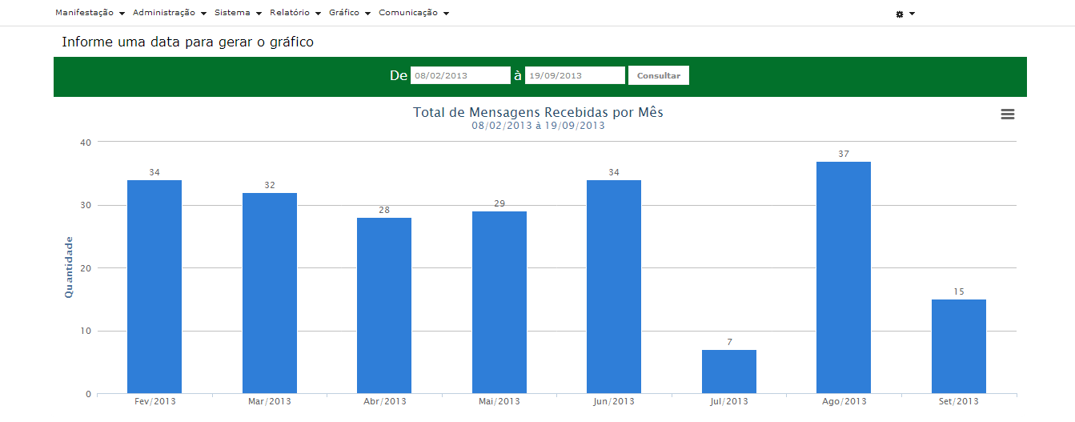

## TOTAL DE MENSAGENS – UNIDADES INTERNAS X UNIDADES VINCULADAS

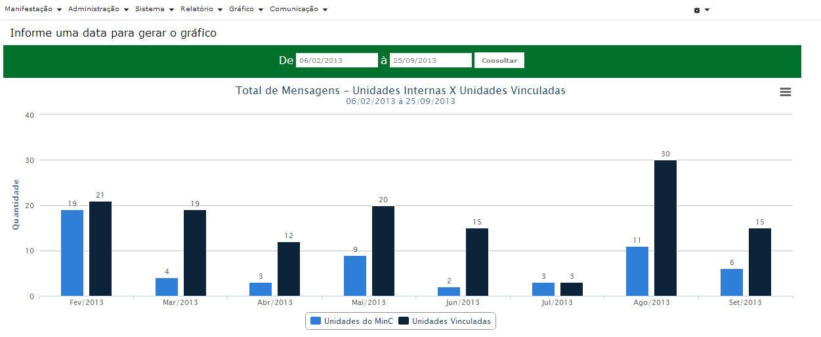

## TOTAL DE MENSAGENS ENVIADAS ÀS UNIDADES DO MINC

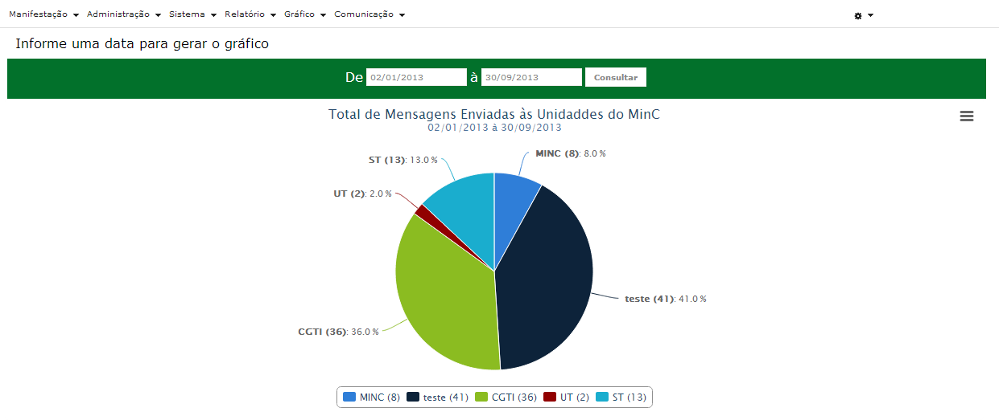

## TOTAL DE MENSAGENS ENVIADAS ÀS UNIDADES VINCULADAS DO MINC

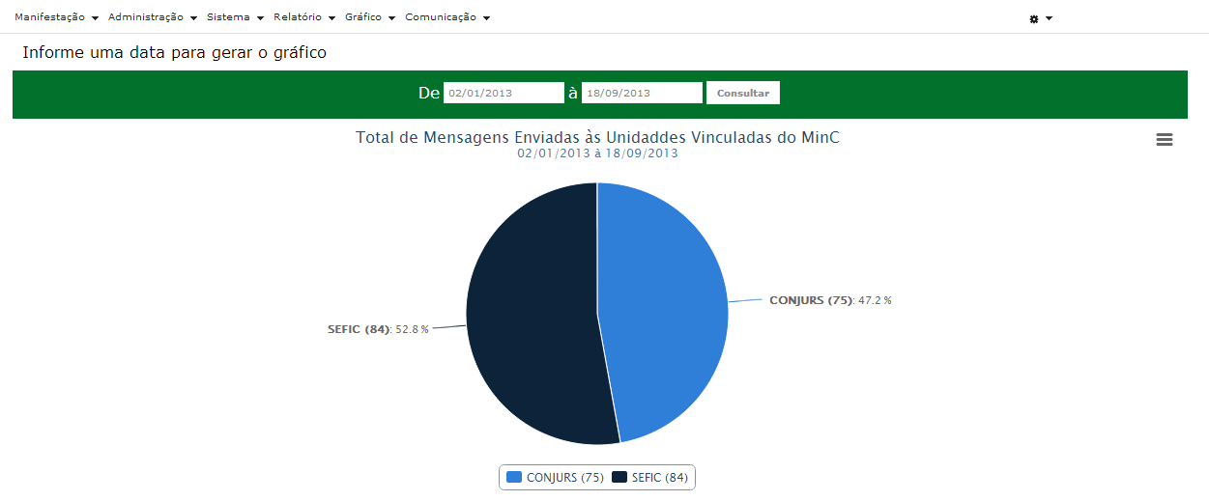

## TIPOS DAS MENSAGENS ENVIADAS ÀS UNIDADES DO MINC

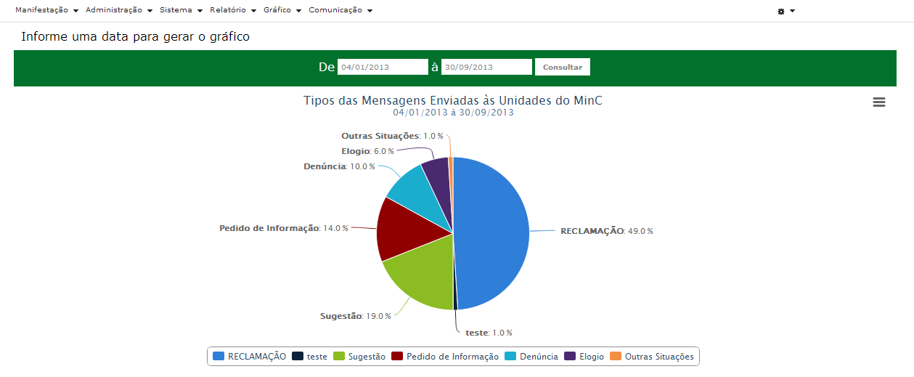

## TIPOS DE MENSAGENS RECEBIDAS – UNIDADES VINCULADAS

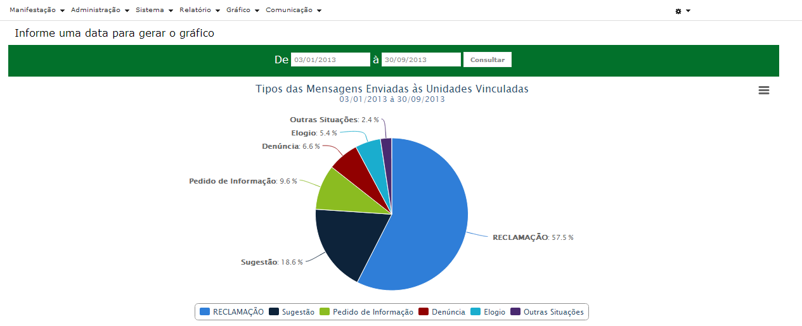

## TOTAL DE MENSAGENS RECEBIDAS POR REGIÃO ECONÔMICA

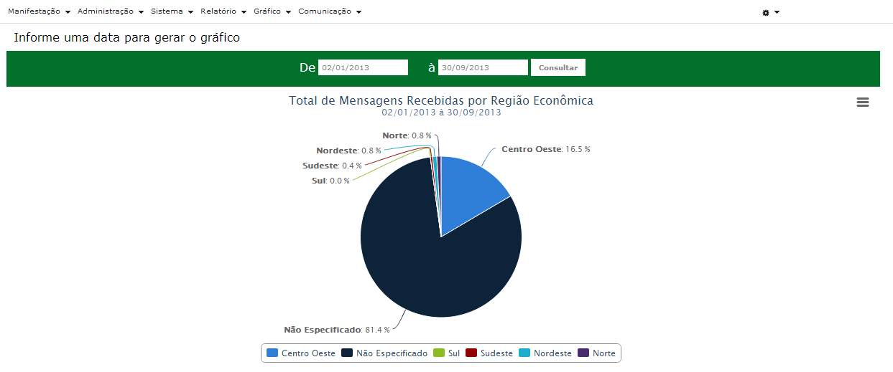

## TOTAL DE MENSAGENS SOLUCIONADAS POR MÊS

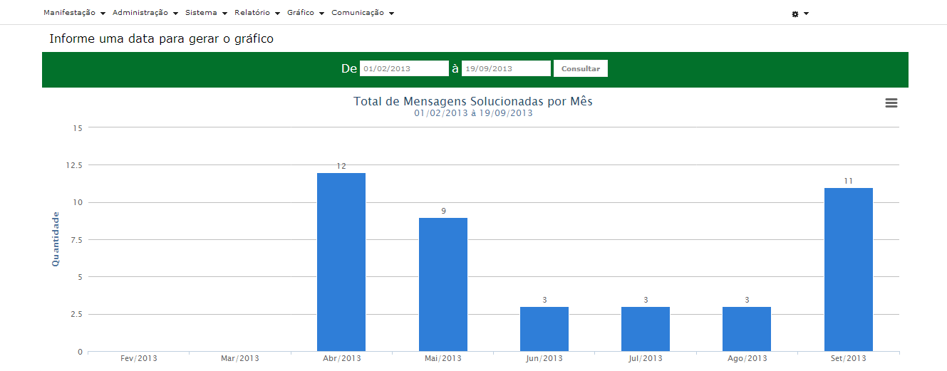

## GRÁFICO DOS QUESTIONÁRIOS

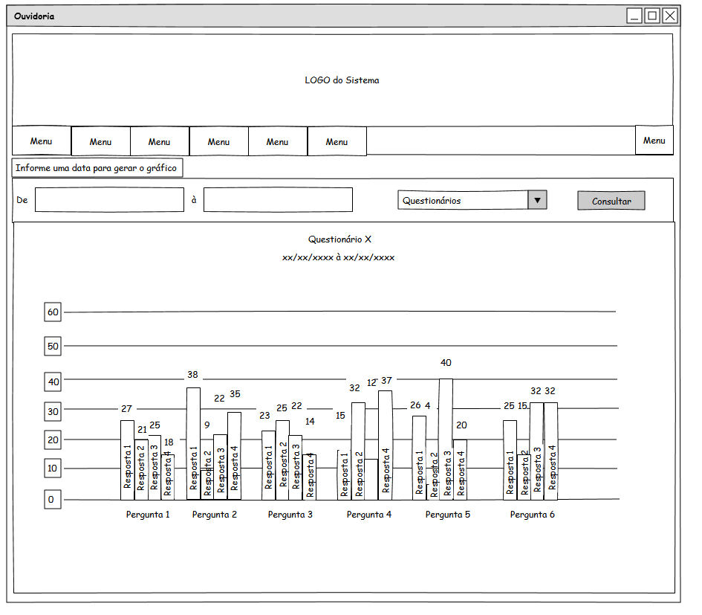

## TOTAL DE MENSAGENS – CLASSIFICAÇÃO X TIPO

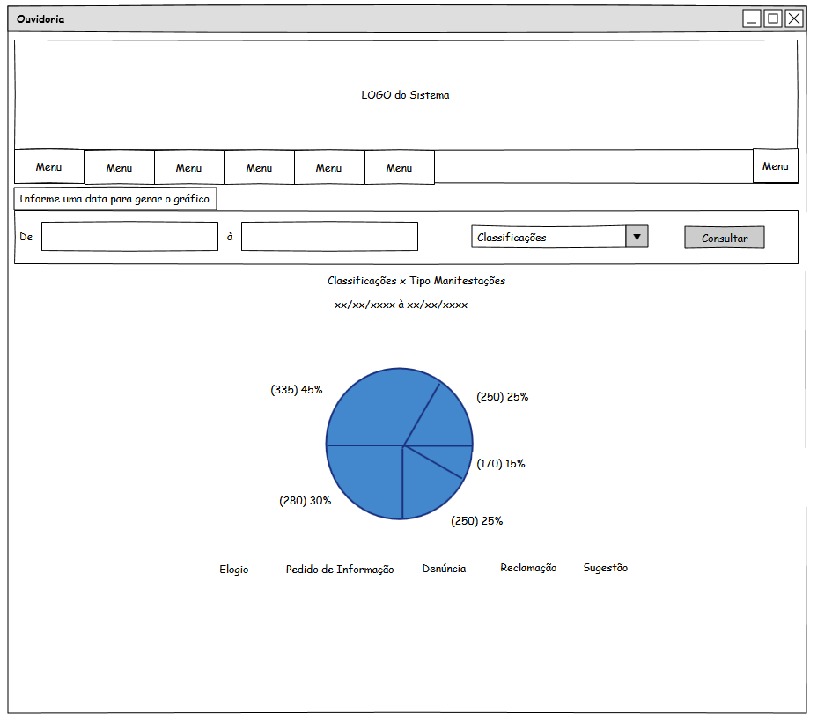

# Aprovações

Os abaixo assinados estão de acordo com o conteúdo deste documento.

|  |  |  |
| --- | --- | --- |
| **Eugênio Pereira** | | |
| Área: COSIS/MINC | **Cargo:** Coordenador de Sistemas de Informação - Fiscal do Contrato | Matrícula: 1822458 |
| Data: | Assinatura/Carimbo: | |

|  |  |  |
| --- | --- | --- |
| **Klaymer Paz** | | |
| Área: DISIS/MINC | **Cargo:** Chefe da Divisão de Desenvolvimento e Manutenção de Sistemas - Fiscal do Contrato - SUBSTITUTO | Matrícula: 1822577 |
| Data: | Assinatura/Carimbo: | |

|  |  |  |
| --- | --- | --- |
| **Paulo Kluge** | | |
| Área: CGTI/MINC | **Cargo:** Coordenador-Geral de Tecnologia da Informação - Gestor do Contrato | Matricula: 1826906 |
| Data: | Assinatura/Carimbo: | |